年产100吨酱香型白酒项目竣工环境保护
验收监测报告表

项目名称：年产100吨酱香型白酒项目
建设单位：贵州仁怀华宝酿酒作坊

2019年4月

建设单位法人代表: （签字）
编制单位法人代表: （签字）
项 目 负 责 人:
报 告 编 写 人：

建设单位 （盖章） 编制单位 （盖章）
电话: 13639299919 电话: 13639299919
传真: —— 传真:——
邮编: 564500 邮编: 564500
地址:苍头坝社区钟山组 地址：苍头坝社区钟山组

目录
1、验收项目概况 5
2、验收依据 6
2.1法律法规 6
2.2验收技术规范 6
2.3项目环评报告表、批复及应急预案 7
3、工程建设情况 7
3.1、项目地理位置及项目平面布置 7
3.2建设内容 8
3.3主要原辅材料及燃料 9
3.4水源及水平衡 9
3.5生产工艺 10
3.6项目变动情况 12
4、环境保护设施 12
4.1污染物治理/处置设施 12
4.1.1废水 12
4.1.2废气 13
4.1.3噪声 13
4.1.4固体废物 13
4.2环境风险防范措施 13
5、审批部门审批决定 13
6、验收执行标准 15
6.1废气执行标准 15
6.2噪声执行标准 15
7、验收监测内容 15
7.1、有组织废气 15
7.2、厂界噪声 16
8、质量保证及质量控制 16
8.1验收监测质量保证 16
8.2监测项目、监测标准、使用仪器及方法检出限 16
9、验收监测结果 17
9.1生产工况 17
9.2有组织废气监测结果 17
9.2噪声监测结果 19
10、验收监测结论 19
10.1有组织废气验收监测结论 19
10.2噪声验收监测结论 20
10.3项目结论 20
10.4项目建议 20
附件一：建设项目竣工环境保护“三同时”验收登记表 21
附件二：仁怀市环境保护局关于对《年产100吨酱香型白酒项目环境影响登记表》的批复 22
附件三：验收监测数据报告 24
附件四：冷却水利用方案 32
附件五：煤改气实施方案 34
附件六：生态补偿方案 35
附件七：废水排水方案 37
附件八：绿化方案 39
附件九：承诺函 41
附件十一：承诺函 42
附图1：项目地理位置图 43

1、验收项目概况
项目名称：年产100吨酱香型白酒项目
建设单位：贵州仁怀华宝酿酒作坊
行业类别：C1512 白酒制造
建设地点：苍龙街道办事处苍头坝社区文村组
仁怀市人民政府2014年组织编制了《仁怀酱香酒业产业发展区域布局规划环境影响报告书》，2015年1月贵州省环境保护厅对此报告书回函，根据仁怀市环境保护局《关于采用规划环评完善白酒生产企业环评手续的通知》及报告书中要求。96个窖池以内（含96个）环评等级确定为登记表。项目位于贵州省仁怀市苍龙街道办事处仓头坝社区钟山组，占地面积1000㎡，窖池10个，酒甑2个，建有制酒车间、酒库、办公楼、锅炉房等。
本项目于2018年6月20日编制完成《年产100吨酱香型白酒项目建设项目环境影响登记表》，并于2018年6月20日由仁怀市环境保护局发布关于对《年产100吨酱香型白酒项目建设项目环境影响登记表》的批复。
贵州仁怀华宝酿酒作坊委托贵州聚信博创检测技术股份有限公司对该项目进行环境保护竣工验收监测。2019年1月贵州聚信博创检测技术股份有限公司技术人员对贵州仁怀华宝酿酒作坊年产100吨酱香型白酒项目现场的噪声、废气、固体废物等污染源排放现状个各类环保设施进行了现场采样、分析化验，出具了验收监测数据结果报告。贵州仁怀华宝酿酒作坊根据《建设项目竣工环境保护验收暂行办法》(国环规环评[2017]4号)，组织了验收组对本项目开展自主验收，对本项目工程情况和环保设施建设情况、环保三同时执行情况等进行了调查，根据《建设项目竣工环境保护验收技术指南污染影响类》(生态环境部公告[2018]第9号公告)和聚信博创检测技术有限公司出具的验收监测数据报告等，编制了《年产100吨酱香型白酒项目竣工环境保护验收监测报告表》。

2、验收依据

2.1法律法规
（1）《中华人民共和国环境保护法》，（2015 年1 月1 日起施行）；
（2）《中华人民共和国环境影响评价法》，（2016 年9 月1 日起施行）；
（3）《中华人民共和国水污染防治法》（2018 年1 月1 日起施行）；
（4）《中华人民共和国大气污染防治法》，（2016 年1 月1 日施行）；
（5）《中华人民共和国环境噪声污染防治法》，（1997 年3 月1 日起施行）；
（6）《中华人民共和国固体废物污染环境防治法》，2016 年7 月4 日修订）；
（7）《建设项目环境保护管理条例》（国务院第682 号令）（2017 年10 月1 日起施行）；

2.2验收技术规范
（1）《建设项目环境影响评价技术导则总纲》（HJ 2.1-2016）；
（2）《环境影响评价技术导则大气环境》（HJ 2.2-2008）；
（3）《环境影响评价技术导则地面水环境》（HJ/T 2.3-93）；
（4）《环境影响评价技术导则地下水环境》（HJ 610-2016）；
（5）《环境影响评价技术导则声环境》（HJ 2.4-2009）；
（6）《环境影响评价技术导则生态影响》（HJ 19-2011）；
（7）《声环境质量标准》（GB3096-2008）；
（8）《环境空气质量标准》（GB3095-2012）；
（9）《环境空气质量标准非甲烷总烃限值》（DB13/1577-2012）
（10）《地下水质量标准》（GB/14848-2017）；
（11）《地表水环境质量标准》（GB3838-2002）；
（12）《工业企业厂界环境噪声排放标准》（GB12348-2008）；
（13）《工业企业挥发性有机物排放控制标准》(DB13/2322-2016)；
（14）《危险废物贮存污染控制标准》（GB18597-2001）；
（15）《生活垃圾填埋场污染控制标准》（GB16899-2008）；
（16）《建设项目竣工环境保护验收管理办法》（原国家环保总局第13 号令），（2002年2 月1 日起实施）
（17） 《关于印发<建设项目主要污染物排放总量指标审核及管理暂行办法>的通知》(环发[2014]197 号)；
（18）《建设项目竣工环境保护验收暂行办法》(国环规环评[2017]4 号)；
（19）《建设项目竣工环境保护验收技术指南污染影响类》(生态环境部公告[2018]第9 号公告)；
（20）《发酵酒精和白酒工业水污染物排放标准》表3；
（21）《锅炉大气污染物排放标准》（GB13271-2014）。

2.3项目环评报告表、批复及应急预案
（1）《年产100吨酱香型白酒项目环境影响登记表》，2018年6月20日；
（2）仁怀市环境保护局关于对《年产100吨酱香型白酒项目环境影响登记表》的批复，2018年6月20日。

3、工程建设情况

3.1、项目地理位置及项目平面布置
本项目位于仁怀市苍龙街道办事处仓头坝社区钟山组。
项目区域划分为罐区、酿酒车间、办公区、回用水池、污水收集池等。
项目地理位置详见附图1。

3.2建设内容
项目建筑物包括制酒车间、制曲车间、酒库、罐区、锅炉房、配电房、污水处理站等。详细建设内容见表3-1。

表3-1 项目建设内容
主体工程 | 制酒车间 | 占地面积1000㎡
 | 锅炉房
 | 酒灌区
辅助工程 | 值班室
 | 卫生间
公用工程 | 供水 | 接苍龙镇自来水管网
 | 供电 | 项目供电由苍龙电网供给
 | 供气 | 本区域规划有天然气管道
环保工程 | 废水处理 | 污水处理站
 | 废气处理 | 锅炉烟囱
 | 固废 | 垃圾桶
 | 噪声处理 | 隔声

3.3主要原辅材料及燃料
本项目为白酒生产，勾兑包装。主要原辅材料及用量：
表3-2 原辅材料及能源消耗量
序号 | 名称 | 单位 | 数量 | 备注
1 | 高粱 | t/a | 200
2 | 大曲 | t/a | 280
3 | 谷壳 | t/a | 20
4 | 窖泥 | t/a | 7.5
5 | 水 | 吨/年 | 3186
6 | 电 | 千瓦时/年 | 5600
7 | 燃气 | 标立方米/年 | 102000
8 | 锅炉 | 台 | 1 | 0.3t/h

3.4水源及水平衡
该项目供水由茅台镇自来水管网供给。水平衡详见图3-1。
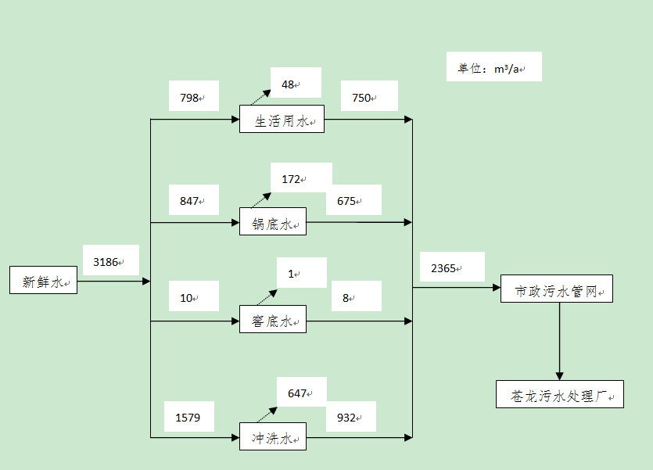
图3-1 项目水平衡图 单位：m³/a

3.5生产工艺
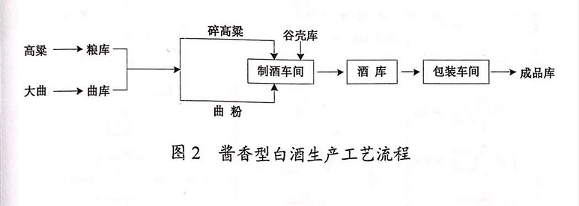
图3-2 酱香型白酒生产工艺流程
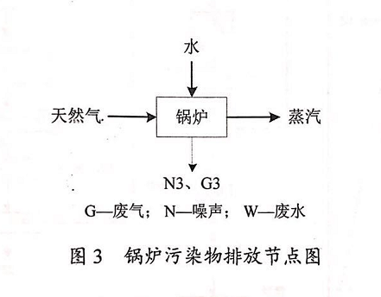
图3-3 锅炉污染物排放节点图
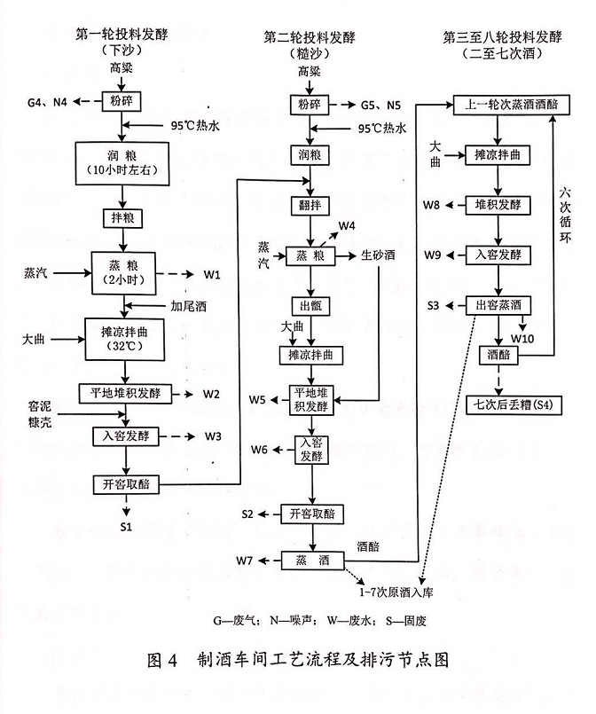
图3-4 制酒车间工艺流程及排污节点图

3.6项目变动情况
经对照《关于印发环评管理部分行业建设项目重大变动清单的通知》（环办[2015]52号），本项目实际建设情况不属于重大变动。

4、环境保护设施

4.1污染物治理/处置设施

4.1.1废水
项目产生的生活污水经化粪池后进入市政污水管网。
生产废水（包括一次洗锅水、窖液、锅底水、蒸酒尾水、地坪及设备清洗废水、纯水制备产生的硬水、生活污水）经过1个污水暂存池（20m³）收集后，用泵打入市政污水管网。
项目没有设置事故池。
本项目车间冷却水收集到两个冷却循环池（80m³）冷却沉淀后，用提水泵抽到高位水池再次沉淀后放回车间继续使用。

4.1.2废气
粮食破碎工段没有按照《登记表》的要求采用封闭的房间进行破碎，也没有除尘设施。
燃气锅炉一台，设置烟囱高度8米。验收监测可以达到《锅炉大气污染物排放标准》（GB13271-2014）表2燃气标准。

4.1.3噪声
根据验收监测，厂区厂界噪声可以达到《工业企业厂界环境噪声排放标准》（GB12348-2008）2类标准要求。

4.1.4固体废物
酒糟即产即运，不在厂区暂存，由专人回收综合利用。窖泥也是即产即运，不在厂区内暂存，送垃圾填埋场。生活垃圾送垃圾填埋场。厂区不涉及危险废物，废离子交换树脂返厂回收，没有外排。

4.2环境风险防范措施
储酒罐之间留设有足够的防火距离，制酒车间采用的是半封闭式建筑，在厂区较低处设置了事故应急池,项目签订了生态补偿协议。

5、审批部门审批决定
审批意见：
1、加强大气污染防治。厂区使用1台0．7h燃气蒸气锅炉，采用天然气作为燃料，锅炉烟气由不低于8m烟肉排放；食堂安装油烟净化装置，其油烟去除效率达到60％以上；原材料高粱等粉碎过程时产生的粉尘，送入布袋除尘器处理；加强酒糟发酵车间及垃圾收集间的除臭处理。
2、应按照“雨污分流、清污分流”的原则设计、建设和完善厂区排水系统并采取相应的防渗防漏措施，修建有足够容积的循环水池，自建污水管网连至苍龙白酒企业废水集中处理厂设于文村组的排污主管。废水全部进入苍龙白酒企业废水集中处理厂，处理后达到GB27631－2011《发酵酒精和自酒工业水污染物排放标准》表3直接排放标准后外排。进入盐津河，最终进入赤水河。
3、加强固体废物的综合利用。建议加盖封闭的酒糟堆放池，酒糟堆放池池底应进行防滲处理，池沿应高出地面，防止雨水入池，做到日产日清，实行封闭式运输，做到综合利用，不外排：包装生产线产生的废弃包装瓶、包装箱等其他固体废物，回收利用：用于发酵产生的窖泥、生活垃圾应集中收集并定期运至垃圾填埋场处置；废机油交由具有危废处理资质的单位进行处理，禁止随意排放。
4、生态保护措施。企业应采取生态补偿的方式来减小对环境的影响。具体措施：通过征收生态补偿费的方式，用于对赤水河上游乡镇实施植树造林、用于珍稀、特有鱼类的馴养及救护，保护赤水河生态环境。
5、总量控制。废水总量指标：COD0．118ta、NH3－NO．018a，该企业水污染物排放总量纳入白酒企业废水集中处理厂总量控制指标内：废气总量指标：SO20．00090a、NOx0．191ta，排放总量来源于省交易平台。
6、加强运营期的环境管理，确保污水处理厂正常运行，杜绝非正常排放。强化对事故的防范，加强污水管网的维护，确保污水管网的畅通，防止因管网破裂或堵塞引起的污水泄漏污染地表水和地下水。实行排污口规范化管理，并设立标志牌。
7、应根据相关规定编制突发环境事件应急预案，制定各项安全措施和操作制度，并确保相应的应急措施落实到位。储酒罐之间应留设足够的防火距离。为了确保高浓度有机度水的事故风险，须修建一个不小于30m²的事故池，用于收集事故状态下排出的高浓度有机废水，且在正常情况下保持空置，确保事故状态下高浓度有机废水不外排，严防度（污）水处理系统发生故障时引发水环境污染事件。修建有足够容积的火灾事故水池。一且出现事故，及时采取措施，防止突发环境事件的发生。
8、按照建设项目“三同时”管理规定，建设项目在投入生产或者使用前，建设单位应当依据环评文件及其审批意见，委托第三方机构编制建设项目环境保护设施竣工验收报告，向社会公开并向环保部门备案。

6、验收执行标准

6.1废气执行标准
本项目废气按《锅炉大气污染物排放标准》（GB13271-2014）表2燃气标准。执行具体限值见表6-1。
表6-1废气排放浓度限值
监测项目 | 排放浓度限值 | 执行标准
颗粒物 | 20 | 锅炉大气污染物排放标准》（GB13271-2014）表2燃气标准
二氧化硫 | 50
氮氧化物 | 200

6.2噪声执行标准
本项目噪声按《工业企业厂界环境噪声排放标准》（GB12348-2008）2类标准执行。执行具体限值见表6-2。
表6-2 噪声标准限值
监测项目 | 标准限值（dB（A）） |  | 执行标准
等效连续A声级 | 昼间 | 夜间 | 《工业企业厂界环境噪声排放标准》（GB12348-2008）2类标准执行
 | 60 | 50

7、验收监测内容

7.1、有组织废气
（1）监测点位： 锅炉烟气出口
（2）监测项目：二氧化硫、氮氧化物、颗粒物
（3）监测频次：每天监测3次，连续监测2天

7.2、厂界噪声
（1）监测点位：厂界东、南、西、北外1m处各设置1个噪声监测点,共4个监测点位
（2）监测项目：厂界噪声（等效声级Leq）
（3）监测频次：每天昼夜间各监测1次，连续监测2天

8、质量保证及质量控制

8.1验收监测质量保证
按照国家标准《空气和废气监测分析方法》(第四版 增补版)国家环境保护总局(2003)、《水和废水监测分析方法》（第四版 增补版）国家环境保护总局（2002）等中规定，对检测的全过程进行质量保证和控制。
1、参加检测的技术人员，均持有上岗证书。
2、检测仪器设备经国家计量部门检定合格，并在有效期内使用。
3、现场检测及样品的采集、保存、运输、分析等过程均按国家规定的标准、技术规范进行。
4、检测仪器在使用前进行校准，校准结果符合要求。
5、现场携带全程序空白样、采集平行样，实验室分析采取空白样、明码平行样、质控样品测定等措施对检测全过程进行质量控制。
6、检测结果及原实记录实行二级审核、检测报告实行三级审核。

8.2监测项目、监测标准、使用仪器及方法检出限

类  别 | 检测项目 | 检测标准（方法） | 使用仪器 |  | 方法检出限
 |  |  | 仪器名称 | 编号
有组织废气 | 二氧化硫 | HJ 57-2017 | 智能烟气（尘）测试仪 | JXBC-XC-36 | 3mg/m³
 | 氮氧化物 | HJ 693-2014 | 智能烟气（尘）测试仪 | JXBC-XC-36 | 3mg/m³
 | 颗粒物 | GB/T15432-1995 | 电子天平 | JXBC-SN-13 | 0.001mg/m³
噪声 | 等效声级Leq | GB12348-2008 | 多功能声级计 | JXBC-XC-15 | —

9、验收监测结果

9.1生产工况
根据现场核实和对生产车间及限售部门的咨询了解，今年年生产量为82吨酱香型白酒，本项目工况达75％以上，符合竣工验收条件。

9.2有组织废气监测结果
有组织废气监测结果见表9-1。
表9-1 有组织废气检测结果
检测点位/采样日期 |  | 样品编号 | 检测项目 | 实测浓度（mg/m³） | 折算浓度（mg/m³） | 排放速率（kg/h） | 标准限值  mg/m³ | 达标情况
锅炉烟气出口 | 2019.01.27 | 19011623H1-101 | 颗粒物（mg/m³） | <20 | — | — | 20 | 达标
 |  | 19011623H1-102 |  | <20 | — | — | 20 | 达标
 |  | 19011623H1-103 |  | <20 | — | — | 20 | 达标
 | 2019.01.28 | 19011623H1-201 |  | <20 | — | — | 20 | 达标
 |  | 19011623H1-202 |  | <20 | — | — | 20 | 达标
 |  | 19011623H1-203 |  | <20 | — | — | 20 | 达标
 | 2019.01.27 | 19011623H1-104 | 二氧化硫（mg/m³） | 3L | 3L | 0.00 | 50 | 达标
 |  | 19011623H1-105 |  | 3L | 3L | 0.00 | 50 | 达标
 |  | 19011623H1-106 |  | 3 | 3 | 0.00 | 50 | 达标
 | 2019.01.28 | 19011623H1-204 |  | 3 | 3 | 0.00 | 50 | 达标
 |  | 19011623H1-205 |  | 3L | 3L | 0.00 | 50 | 达标
 |  | 19011623H1-206 |  | 3 | 3 | 0.00 | 50 | 达标
 | 2019.01.27 | 19011623H1-107 | 氮氧化物（mg/m³） | 34 | 35 | 0.02 | 200 | 达标
 |  | 19011623H1-108 |  | 37 | 39 | 0.02 | 200 | 达标
 |  | 19011623H1-109 |  | 38 | 40 | 0.02 | 200 | 达标
 | 2019.01.28 | 19011623H1-207 |  | 31 | 33 | 0.02 | 200 | 达标
 |  | 19011623H1-208 |  | 34 | 36 | 0.02 | 200 | 达标
 |  | 19011623H1-209 |  | 30 | 31 | 0.02 | 200 | 达标
注：执行《锅炉大气污染物排放标准》（GB13271-2014）表2燃气锅炉标准限值。
未检出以“检出限+L”表示
以下空白

9.2噪声监测结果
噪声监测结果见表9-2。
表9-2 噪声检测结果
检测点位 | 测试编号 | 检测日期 | 检测  时间 |  | 检测结果  L_{eq}[dB(A)] | 主要声源 | 标准限制 | 达标情况
厂界东侧 | 19011623N1-101 | 2019.01.27 | 10:01 | 昼间 | 45.1 | 生产噪声 | 60 | 达标
 | 19011623N1-102 |  | 22:05 | 夜间 | 44.2 | 生产噪声 | 50 | 达标
 | 19011623N1-201 | 2019.01.28 | 10:05 | 昼间 | 45.3 | 生产噪声 | 60 | 达标
 | 19011623N1-202 |  | 22:01 | 夜间 | 42.5 | 生产噪声 | 50 | 达标
厂界南侧 | 19011623N2-101 | 2019.01.27 | 10:16 | 昼间 | 46.7 | 生产噪声 | 60 | 达标
 | 19011623N2-102 |  | 22:19 | 夜间 | 44.1 | 生产噪声 | 50 | 达标
 | 19011623N2-201 | 2019.01.28 | 10:18 | 昼间 | 45.1 | 生产噪声 | 60 | 达标
 | 19011623N2-202 |  | 22:12 | 夜间 | 43.9 | 生产噪声 | 50 | 达标
厂界西侧 | 19011623N3-101 | 2019.01.27 | 10:30 | 昼间 | 44.3 | 生产噪声 | 60 | 达标
 | 19011623N3-102 |  | 22:36 | 夜间 | 40.3 | 生产噪声 | 50 | 达标
 | 19011623N3-201 | 2019.01.28 | 10:31 | 昼间 | 46.2 | 生产噪声 | 60 | 达标
 | 19011623N3-202 |  | 22:24 | 夜间 | 44.6 | 生产噪声 | 50 | 达标
厂界北侧 | 19011623N4-101 | 2019.01.27 | 10:43 | 昼间 | 46.6 | 生产噪声 | 60 | 达标
 | 19011623N4-102 |  | 22:48 | 夜间 | 47.6 | 生产噪声 | 50 | 达标
 | 19011623N4-201 | 2019.01.28 | 10:45 | 昼间 | 50.1 | 生产噪声 | 60 | 达标
 | 19011623N4-202 |  | 22:36 | 夜间 | 44.1 | 生产噪声 | 50 | 达标
注：《工业企业厂界环境噪声排放标准》（GB12348-2008）2类标准。
以下空白

10、验收监测结论

10.1有组织废气验收监测结论
由表9-1监测数据结果可见燃气锅炉有组织颗粒物、二氧化硫、氮氧化物和无组织颗粒物监测结果均满足《锅炉大气污染物排放标准》（GB13271-2014）表2燃气标准。

10.2噪声验收监测结论
由表9-2监测结果可见，厂界东侧、南侧、西侧、北侧外1米噪声监测结果均达到《工业企业厂界环境噪声排放标准》（GB12348-2008）2类标准要求。

10.3项目结论
该项目基本按照环评登记表及环评批复要求落实实际情况，项目检测期间主体工程运行稳定、各项环保设施正常运行，落实了环保“三同时”制度，建设单位严格按照“验收意见要求”整改后，满足建设项目竣工环境保护验收条件。

10.4项目建议
（1）项目场区设专人负责环保管理，保证各污染物处置措施能正常运转。
（2）增加场区内部绿化，美化场区环境。
（3）生活垃圾和生产垃圾分开收集存储，不可混在一起，避免造成二次污染，并且及时清运，不让收集的垃圾长时间堆存。
（4）粮食破碎没有设置任何环保设施，建设单位应建设相应的环保设施。
（5）按照《登记表》要求建设事故池。

附件一：建设项目竣工环境保护“三同时”验收登记表
编号： 验收类别：验收报告；验收表；登记卡 审批经办人：
建设项目名称 |  |  |  |  | 年产100吨酱香型白酒项目 |  |  |  |  |  |  |  |  |  |  |  |  | 建设地点 |  |  |  |  | 苍龙街道办事处仓头坝社区文村组
建设单位 |  |  |  |  | 贵州仁怀华宝酿酒作坊 |  |  |  |  |  |  | 邮政编码 |  |  |  | 564500 |  |  |  |  |  |  | 电话 |  |  |  | 13765259915
行业类别 |  |  |  |  | C1512白酒制造 |  |  |  |  |  |  | 项目性质 |  |  |  |  |  | 新建
设计生产能力 |  |  |  |  | 年产100吨 |  |  |  |  |  |  | 建设项目开工日期
实际生产能力 |  |  |  |  | 年产82吨 |  |  |  |  |  |  | 投入试运行日期 |  |  |  |  |  |  |  |  |  | 2018年
报告书（表）审批部门 |  |  |  |  | 仁怀市环境保护局 |  |  |  |  |  |  | 文号 |  |  |  |  |  |  |  |  |  |  |  | 时间 |  |  | 2018年6月20日
初步设计审批部门 |  |  |  |  |  |  |  |  |  |  |  | 文号 |  |  |  |  |  |  |  |  |  |  |  | 时间
控制区 |  |  |  |  | 环保验收审批部门 |  |  |  |  |  |  | 文号 |  |  |  |  |  |  |  |  |  |  |  | 时间
报告书（表）编制单位 |  |  |  |  |  |  |  |  |  |  |  | 投资总概算 |  |  |  |  |  |  |  | 600.00万元
环保设施设计单位 |  |  |  |  | 贵州省仁怀市熊雄酿酒作坊 |  |  |  |  |  |  | 环保投资总概算 |  |  |  |  |  |  |  | 30万元 |  |  |  |  |  |  |  | 比例 |  |  | 5.0％
环保设施施工单位 |  |  |  |  | 贵州省仁怀市熊雄酿酒作坊 |  |  |  |  |  |  | 实际总投资 |  |  |  |  |  |  |  | 600.00万元
环保设施监测单位 |  |  |  |  |  |  |  |  |  |  |  | 环保投资 |  |  |  |  |  |  |  | 30万元 |  |  |  |  |  |  |  | 比例 |  |  | 5.0％
废水治理 |  |  |  | 废气治理 |  |  | 噪声治理 |  |  |  | 固废治理 |  |  |  |  |  |  |  | 绿化及生态 |  |  |  |  |  |  | 其它
万元 |  |  |  | 万元 |  |  | 万元 |  |  |  | 万元 |  |  |  |  |  |  |  | 万元 |  |  |  |  |  |  | 万元
新增废水处理设施能力 |  |  |  |  | M³/d |  |  | 新增废气处理设施能力 |  |  |  |  |  | Nm³/h |  |  |  |  |  |  |  |  | 年平均工作时 |  |  |  |  |  |  | h/a
污 染 控 制 指 标
控制  项目 | 原有  排放量  (1) |  | 新建部分产生量  (2) |  |  | 新建部分处理削减量  (3) |  | 以新带老削减量  (4) |  | 排放增减量  (5) |  |  | 排放  总量  (6) |  |  |  | 允许排放量  (7) |  |  |  | 区域削减量  (8) |  |  |  | 处理前浓度  (9) |  |  |  | 实际排放浓度(10) |  |  | 允许排放浓度(11)
废水
CODcr
石油类
氨氮
废气
SO₂
粉尘
烟尘
氮氧化物
固废
单位：废气量：×10⁴标米³/年； 废水、固废量：万吨/年； 其他项目均为吨/年
废水中污染物浓度：毫克/升； 废气中污染物浓度：毫克/立方米

附件二：仁怀市环境保护局关于对《年产100吨酱香型白酒项目环境影响登记表》的批复
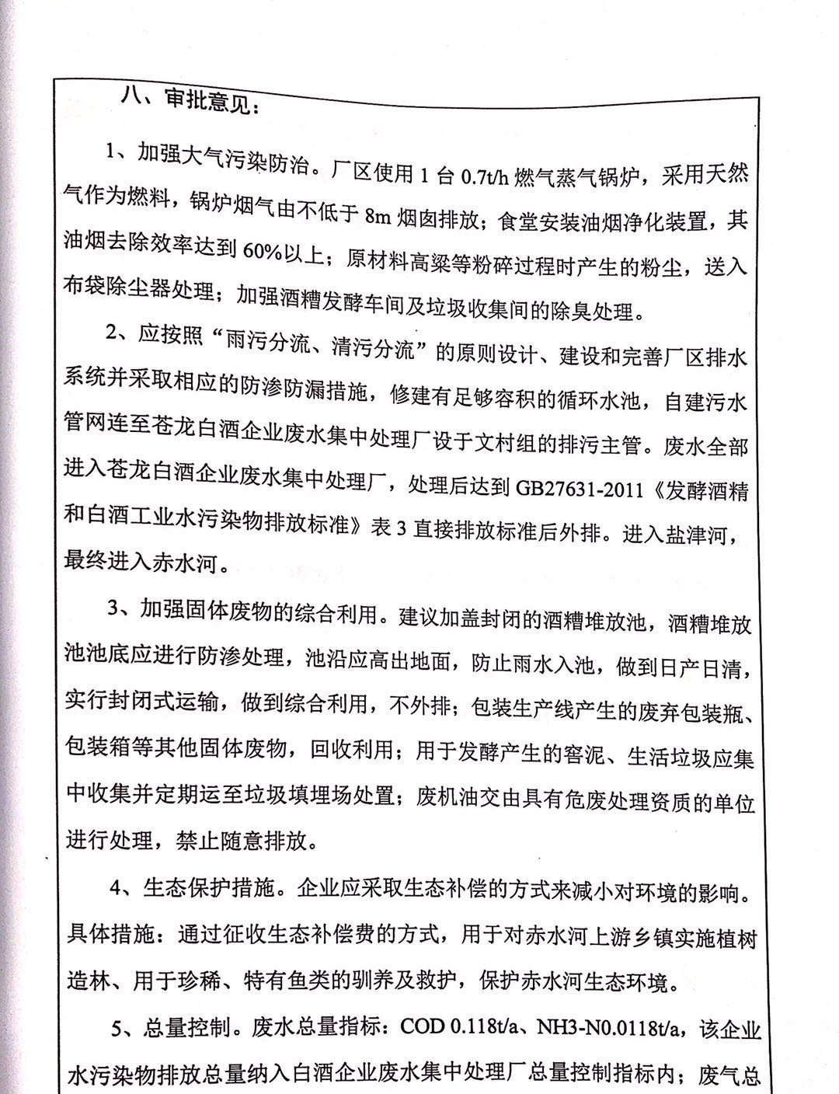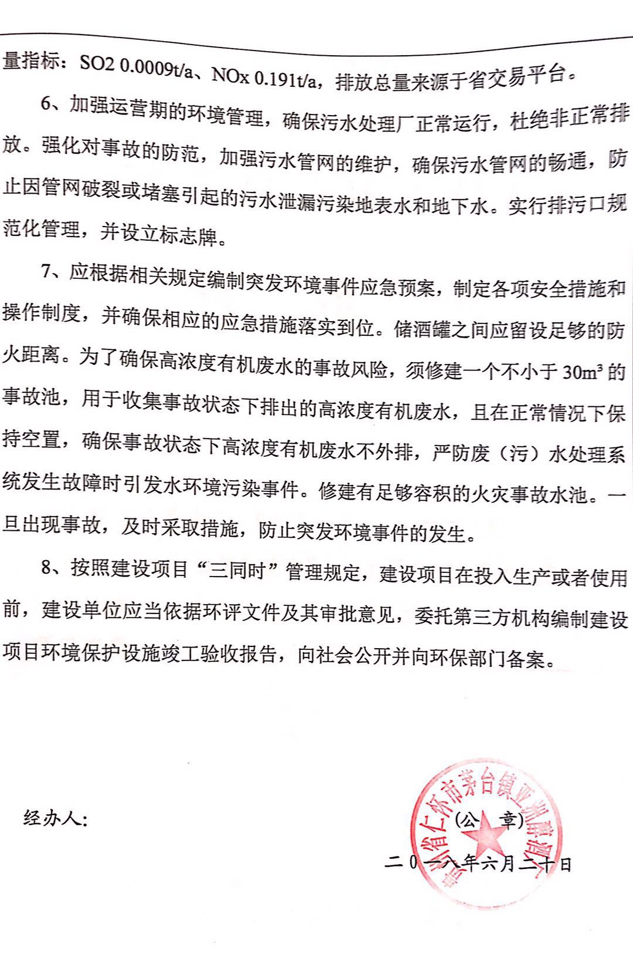

附件三：验收监测数据报告
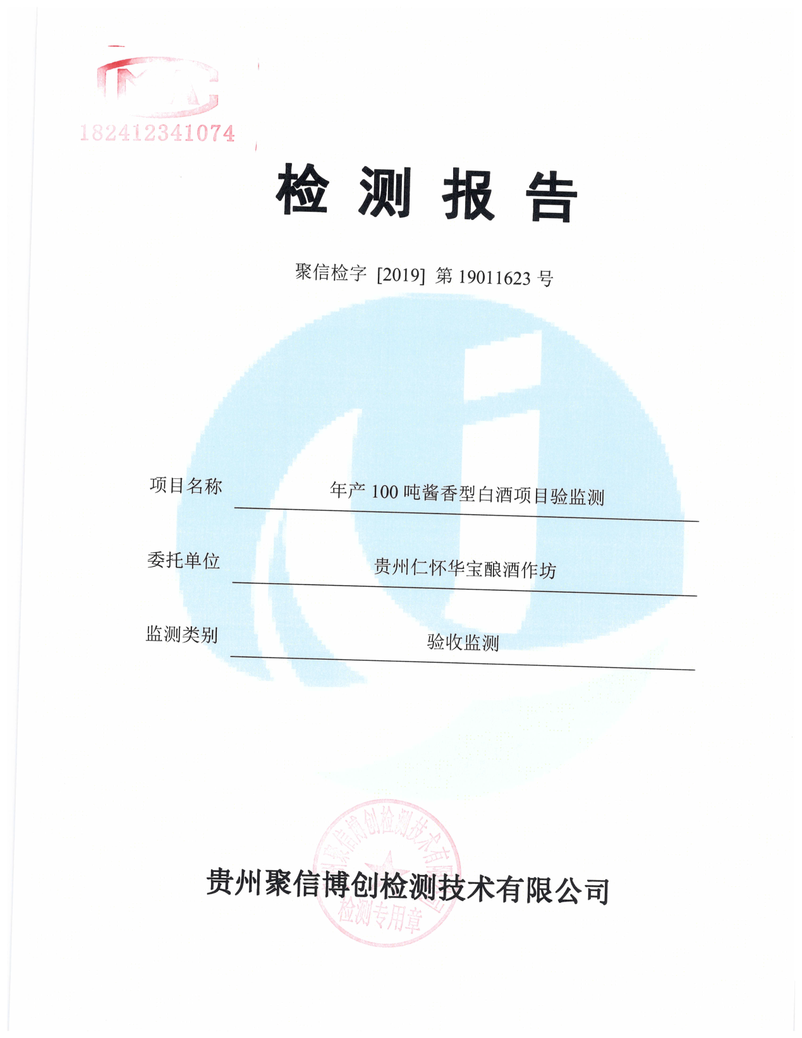
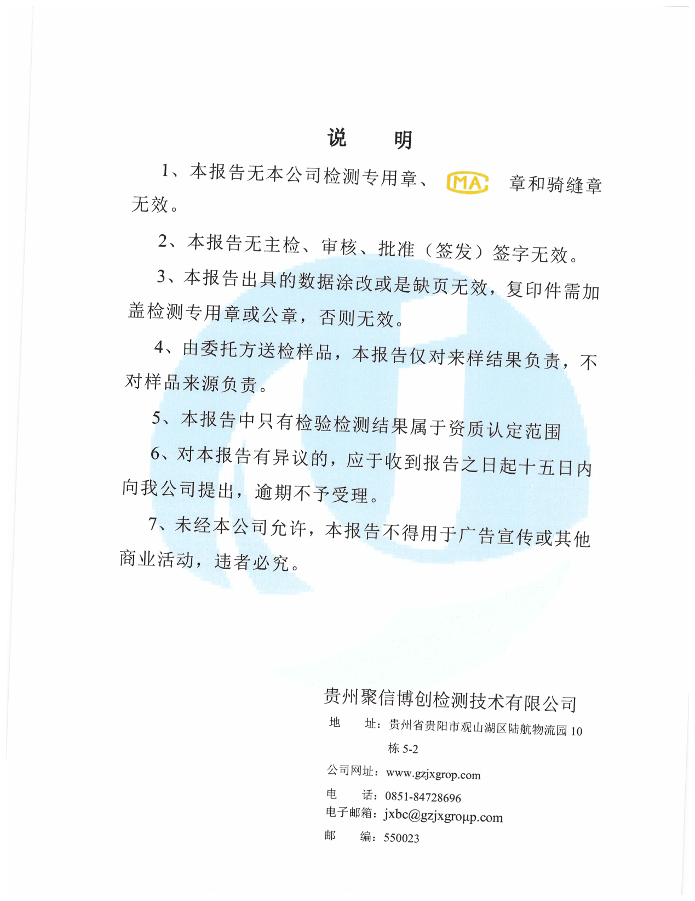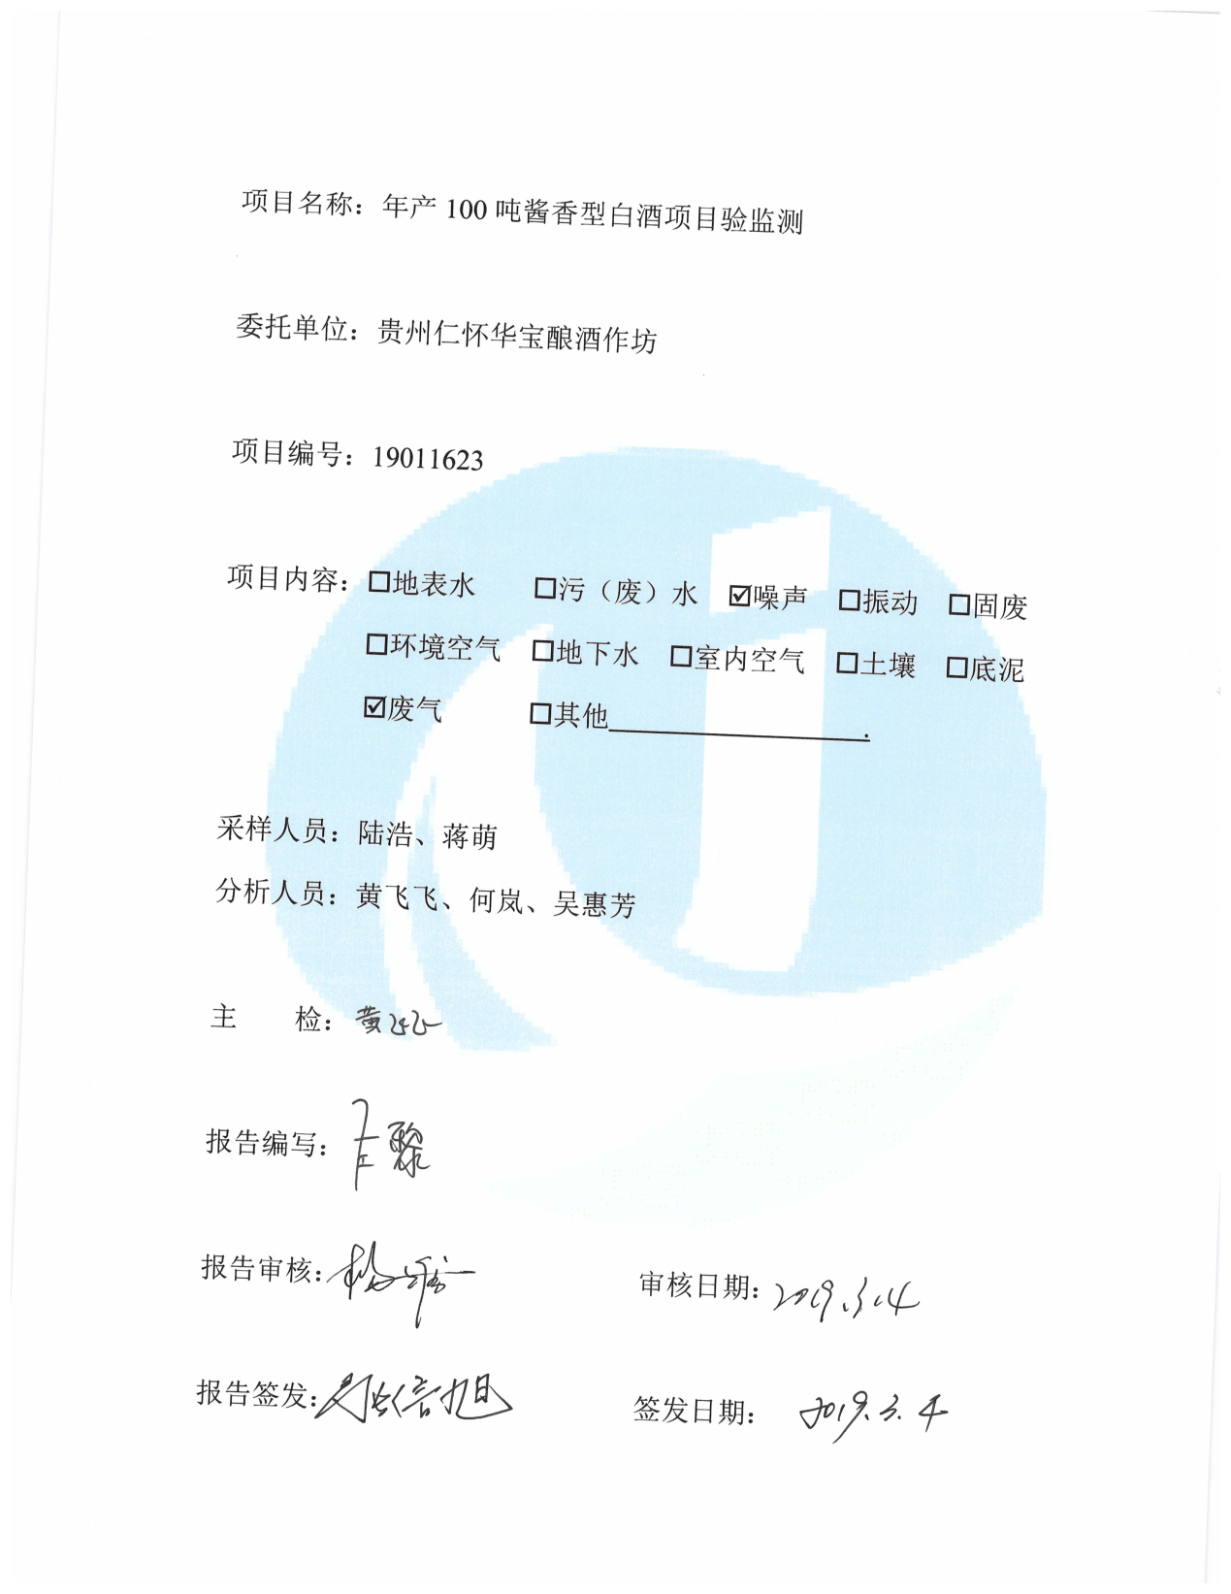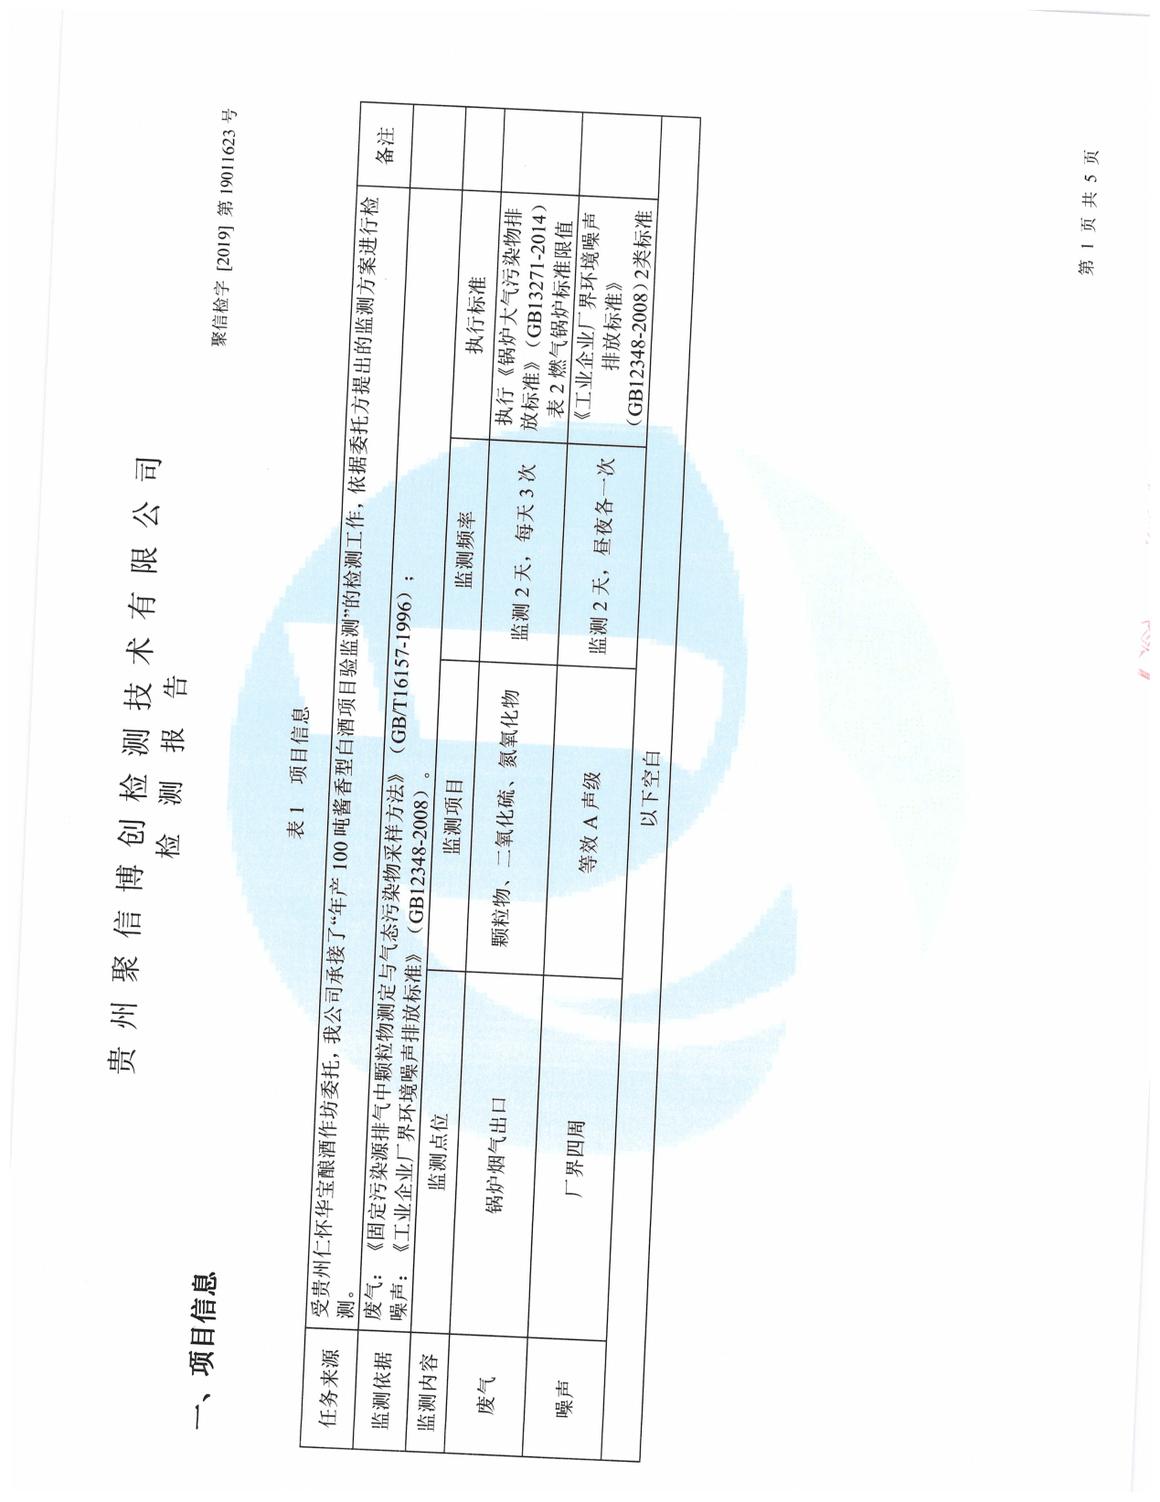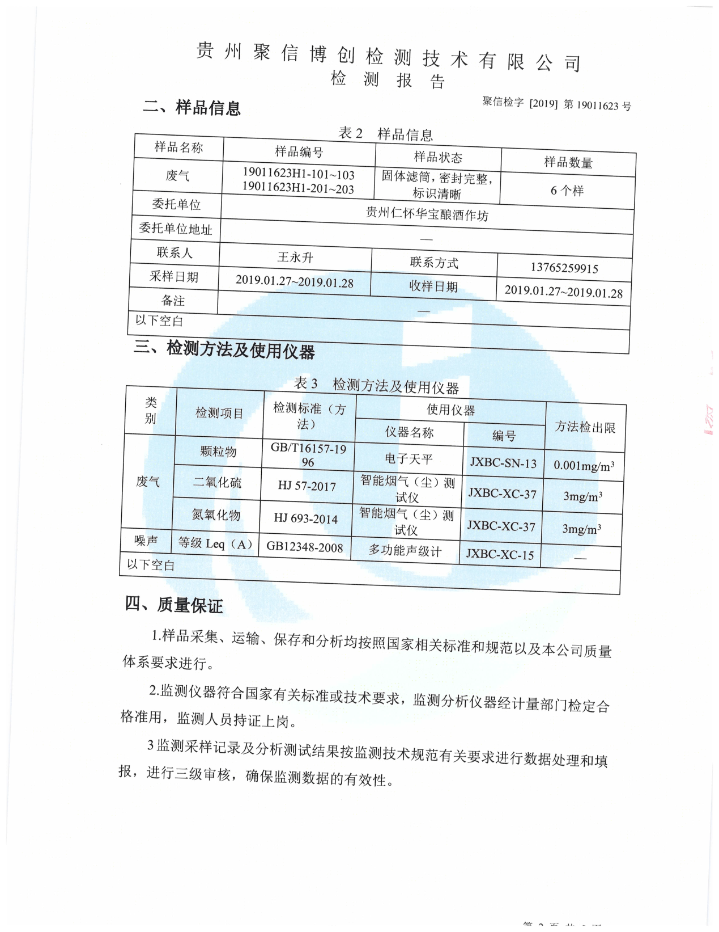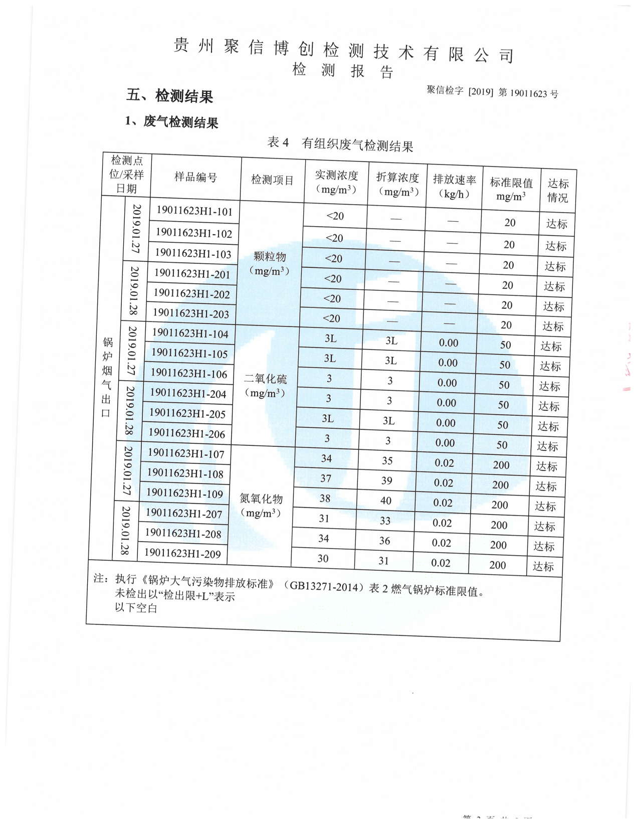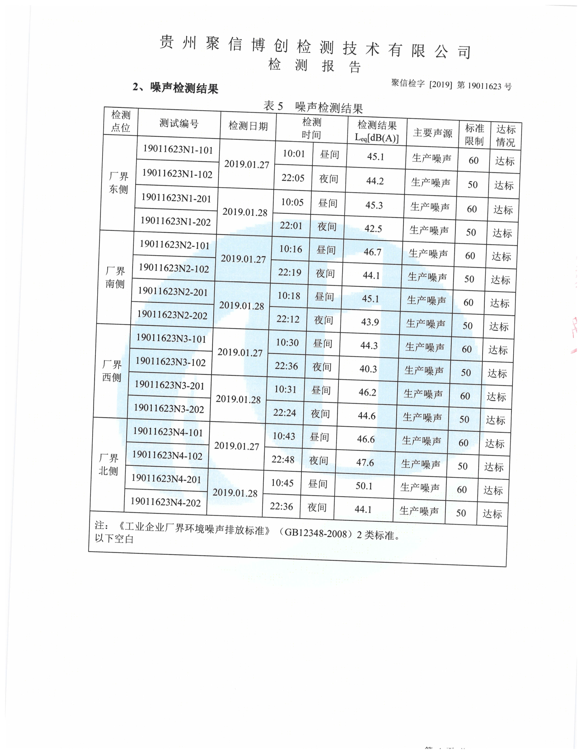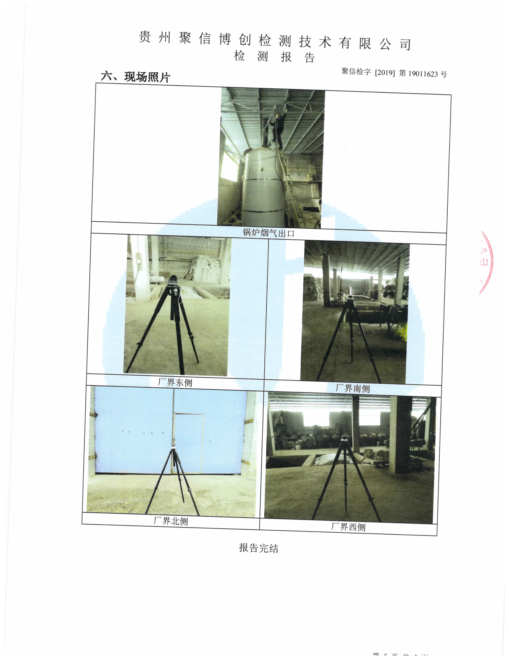

附件四：冷却水利用方案
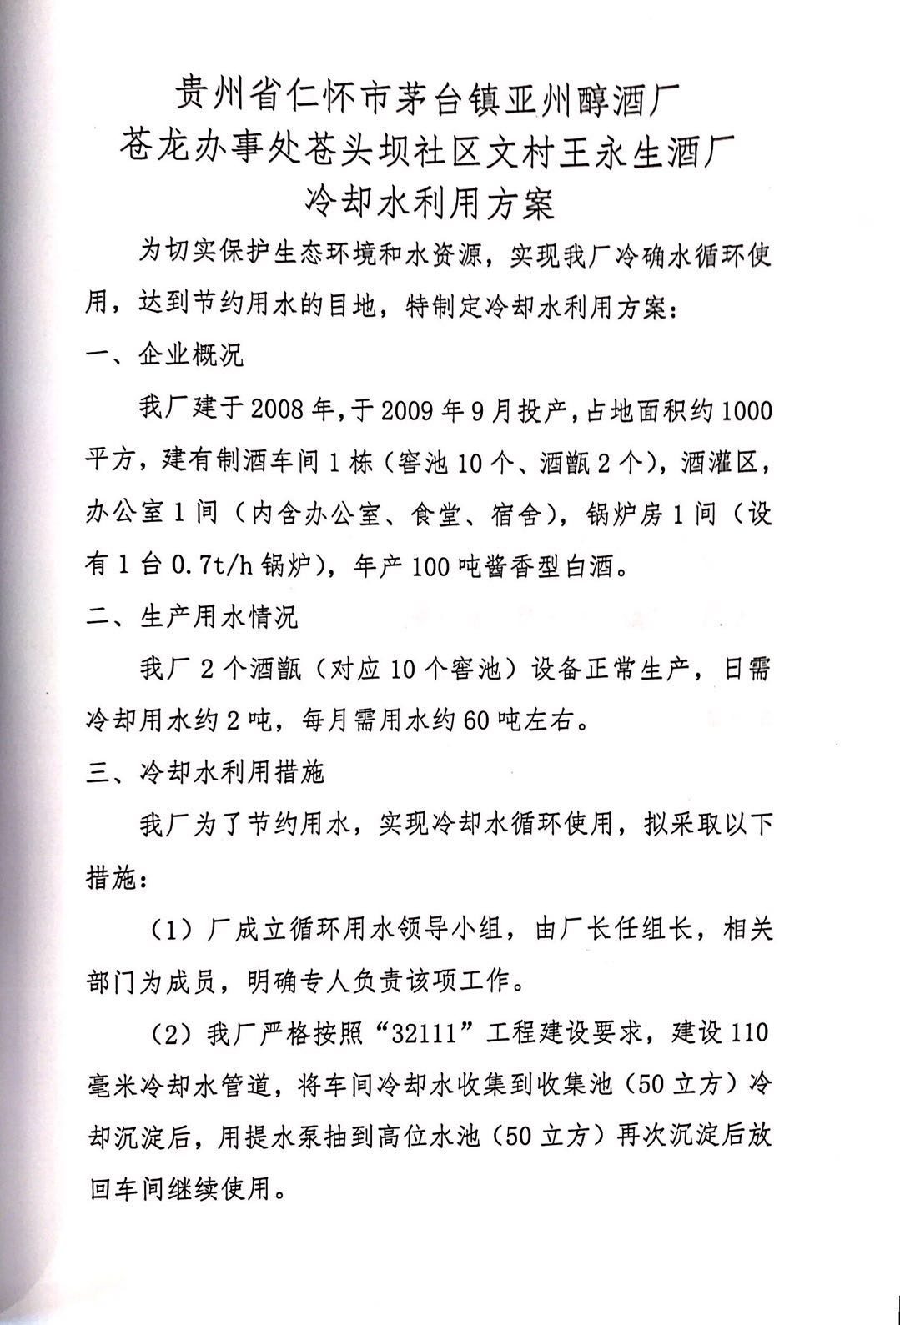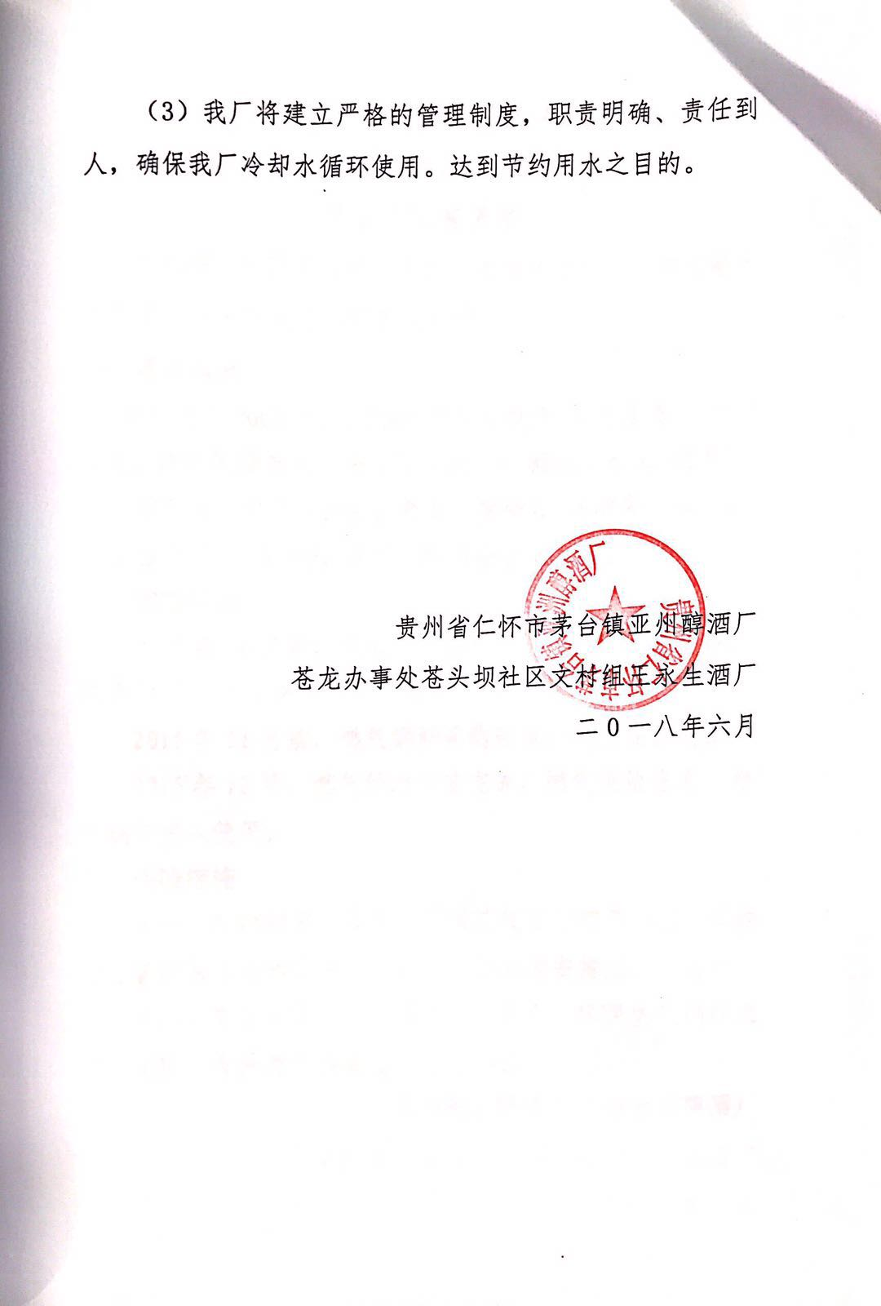

附件五：煤改气实施方案
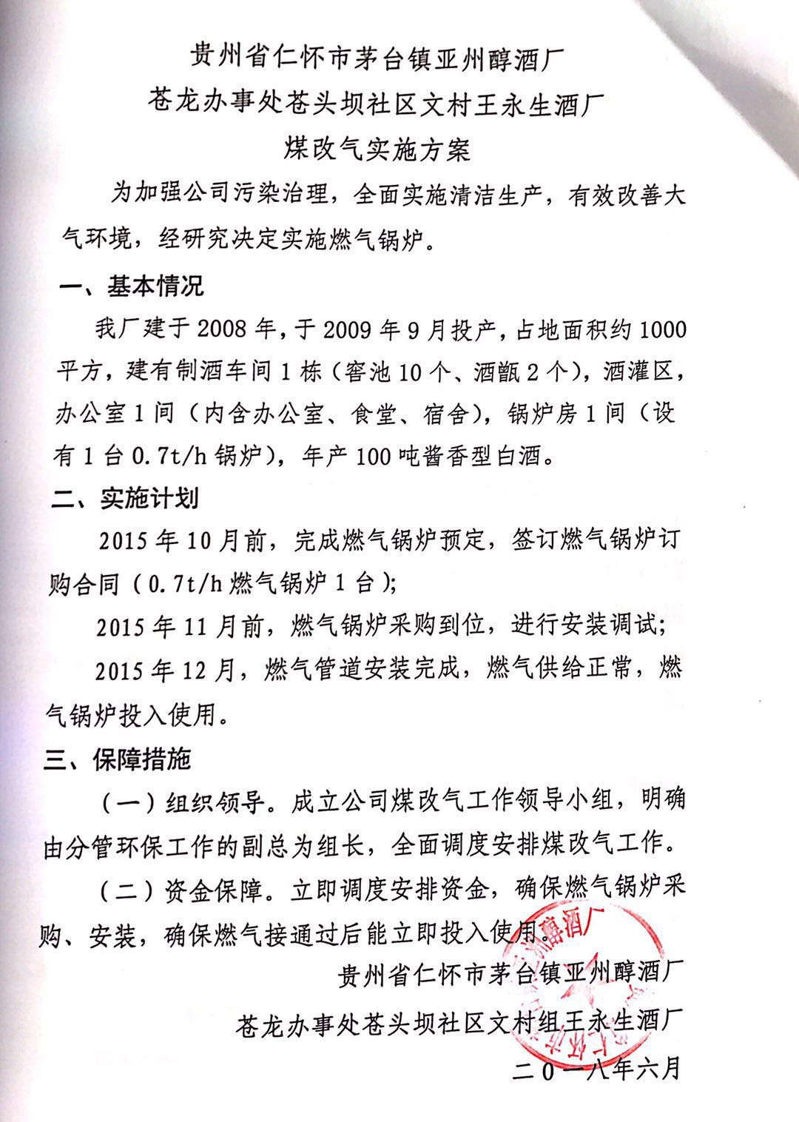

附件六：生态补偿方案
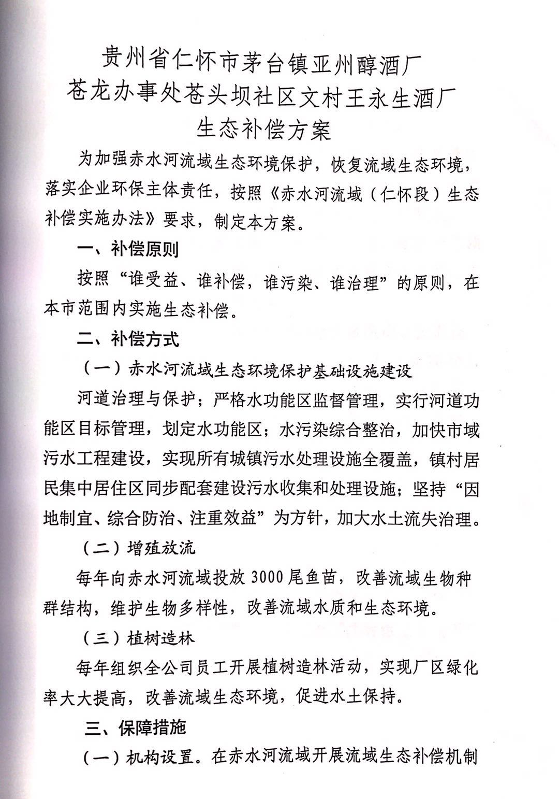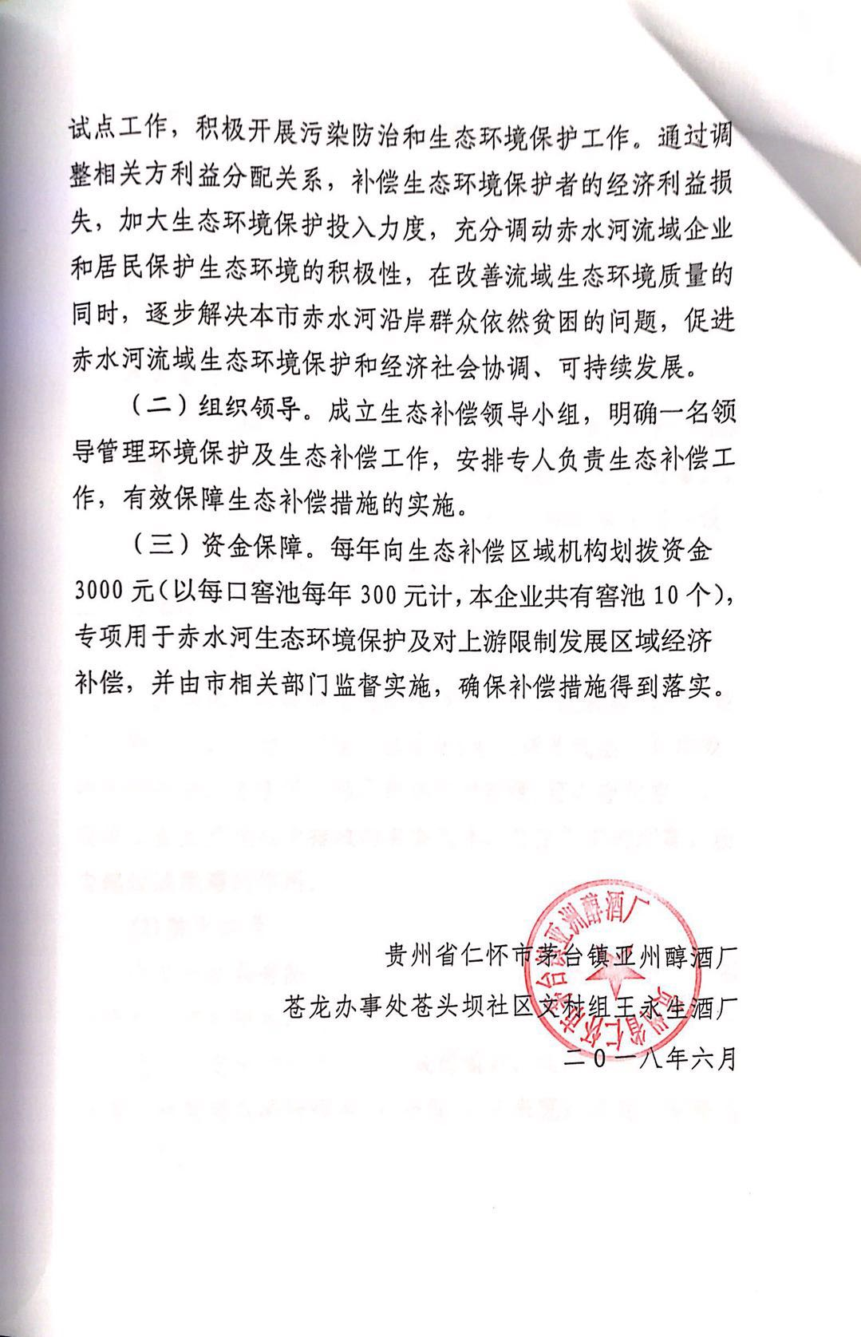

附件七：废水排水方案
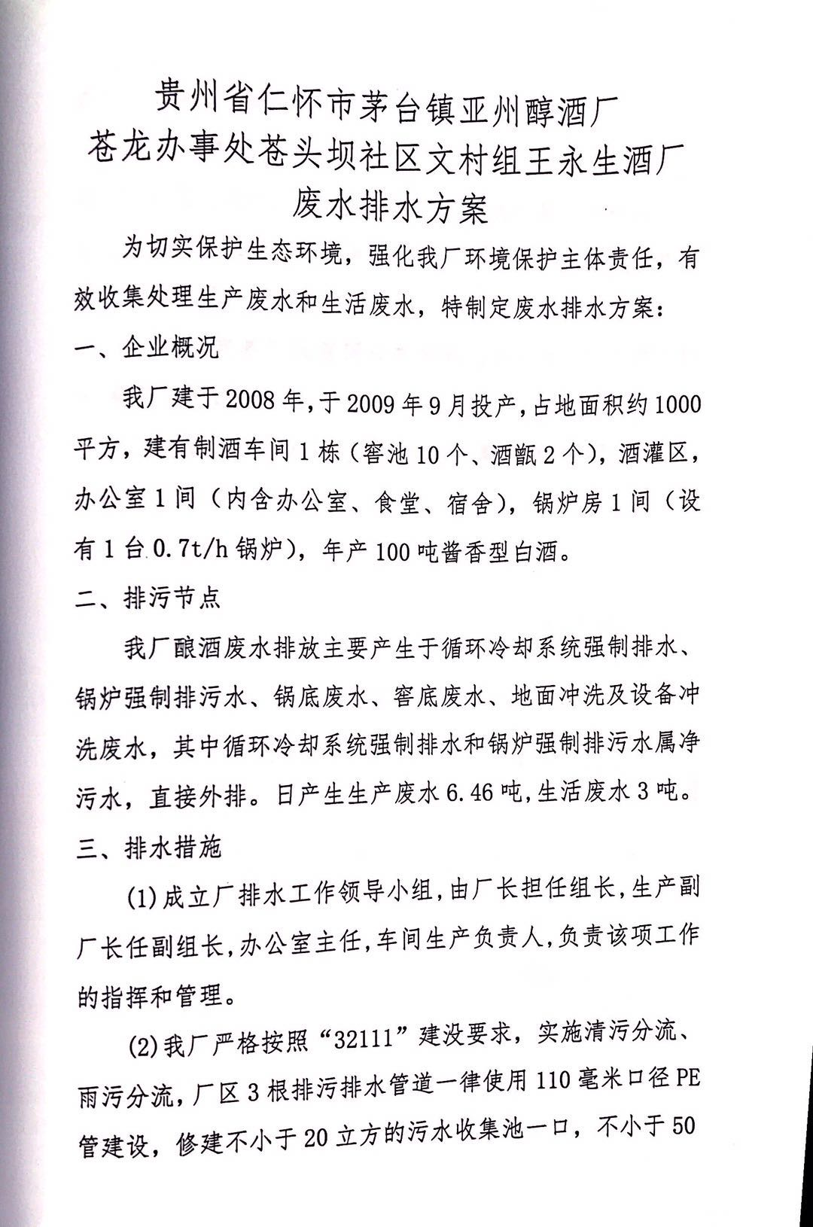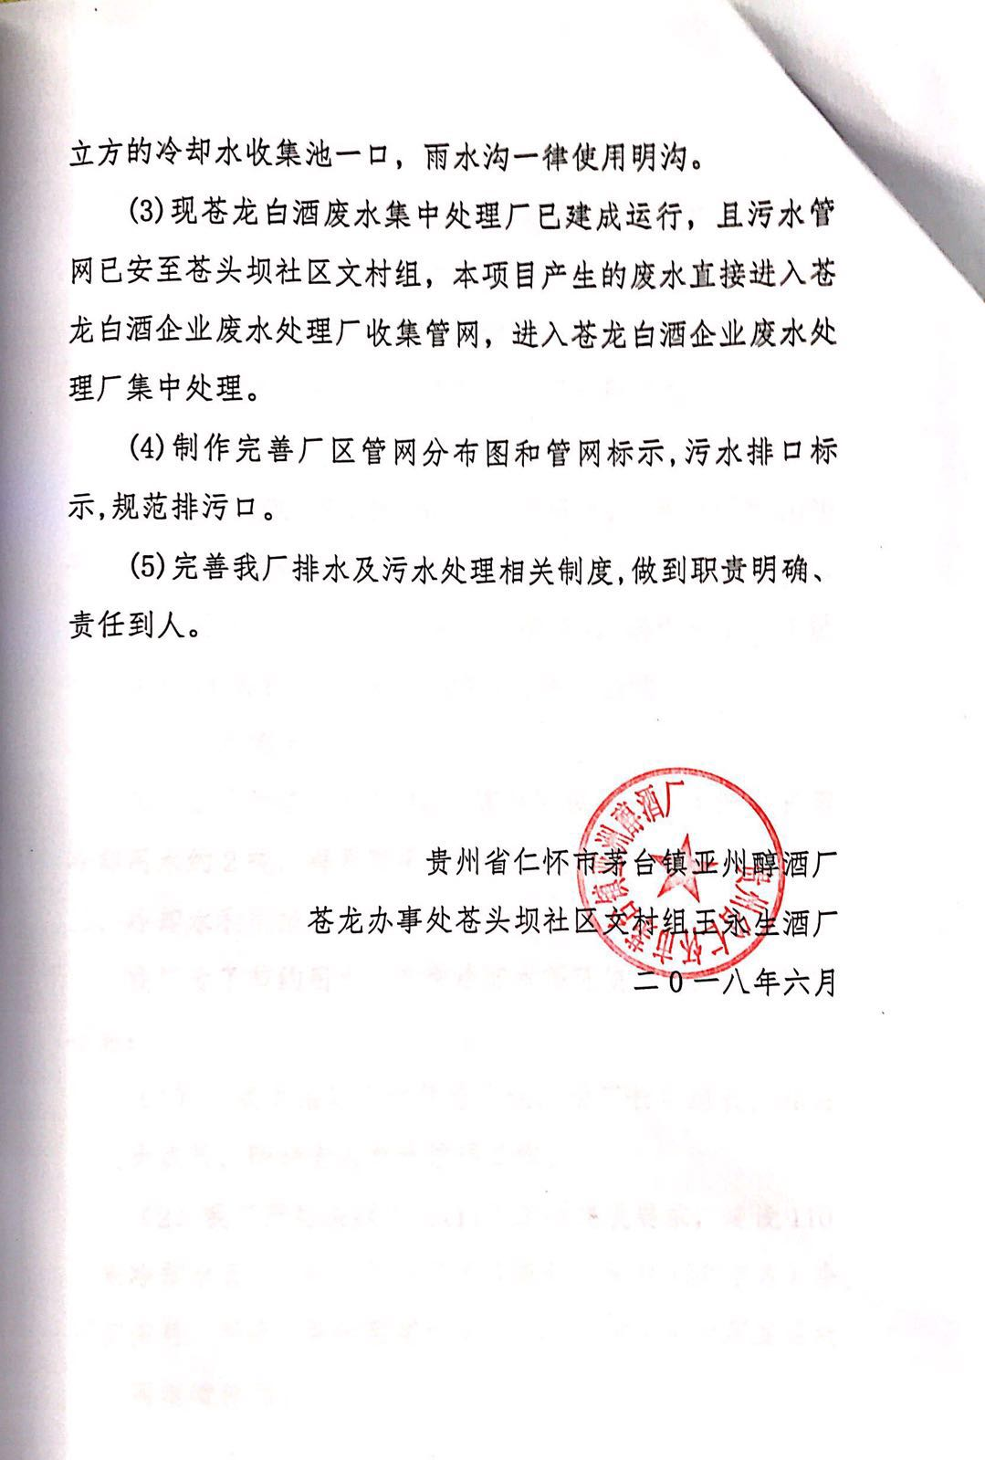

附件八：绿化方案
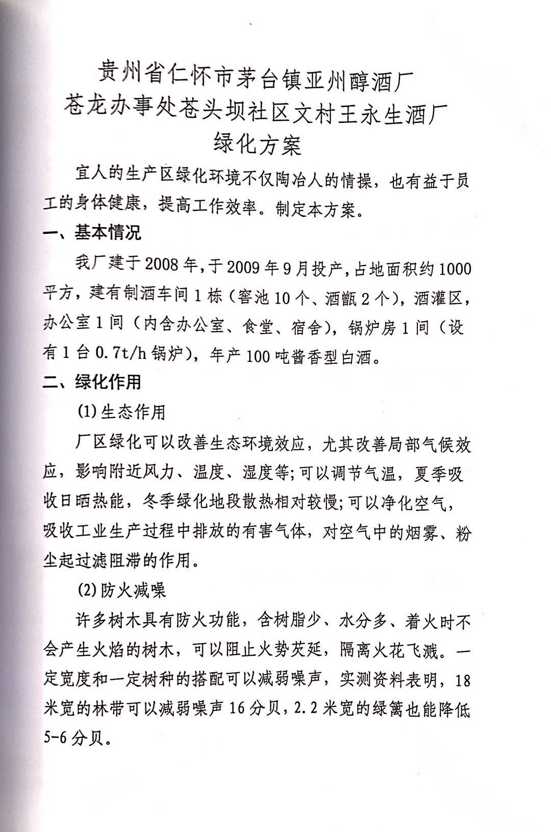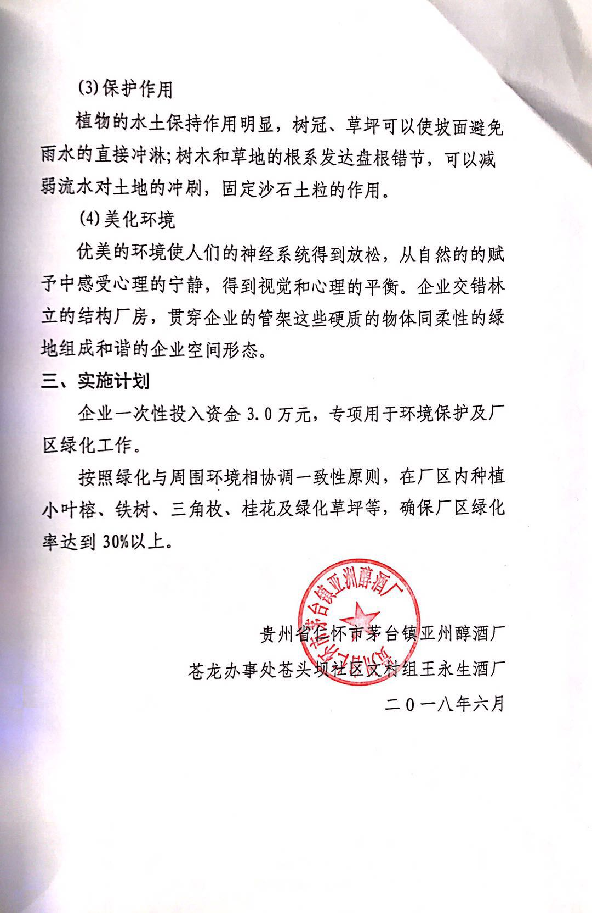

附件九：承诺函
承诺函
仁怀市环保局：
我厂在生产过程中，基本使用人力劳动进行生产。我厂生产设备若发生故障，不在我厂区内进行设备检修，均送到原厂进行修理。在整个生产过程中不产生废机油等危险废物。我厂不设置危险废物暂存间。我厂承诺，若我厂区内产生危险废物或造成危险废物污染事故，其责任由我厂全部承担。
特侧承诺

贵州仁怀华宝酿酒作坊
2019年 3月 10 日

附件十一：承诺函
承诺函
仁怀市环保局：
我厂原材粉碎量较少，且粉碎都在厂房内进行，厂房封闭设置，仅有换气扇送、排风。粉碎过程中产生的粉尘均在封闭厂房内进行重力沉降，没有设置布袋收尘装置。换气扇送、排风产生的粉尘均为无组织排放的粉尘。将粉尘的有组织排放改变为无组织排放，经过验收监测，我厂无组织排放的粉尘可以达到《大气污染物综合排放标准》（GB16297-1996）（粉尘）无组织排放标准的要求。
我厂承诺，在没有按照《登记表》的要求设置布袋收尘装置的情况下，若在生产过程中，造成粉尘污染或监测超标的一切责任，由我厂全部承担。
特侧承诺

贵州仁怀华宝酿酒作坊
2019年 3月 10 日

附图1：项目地理位置图
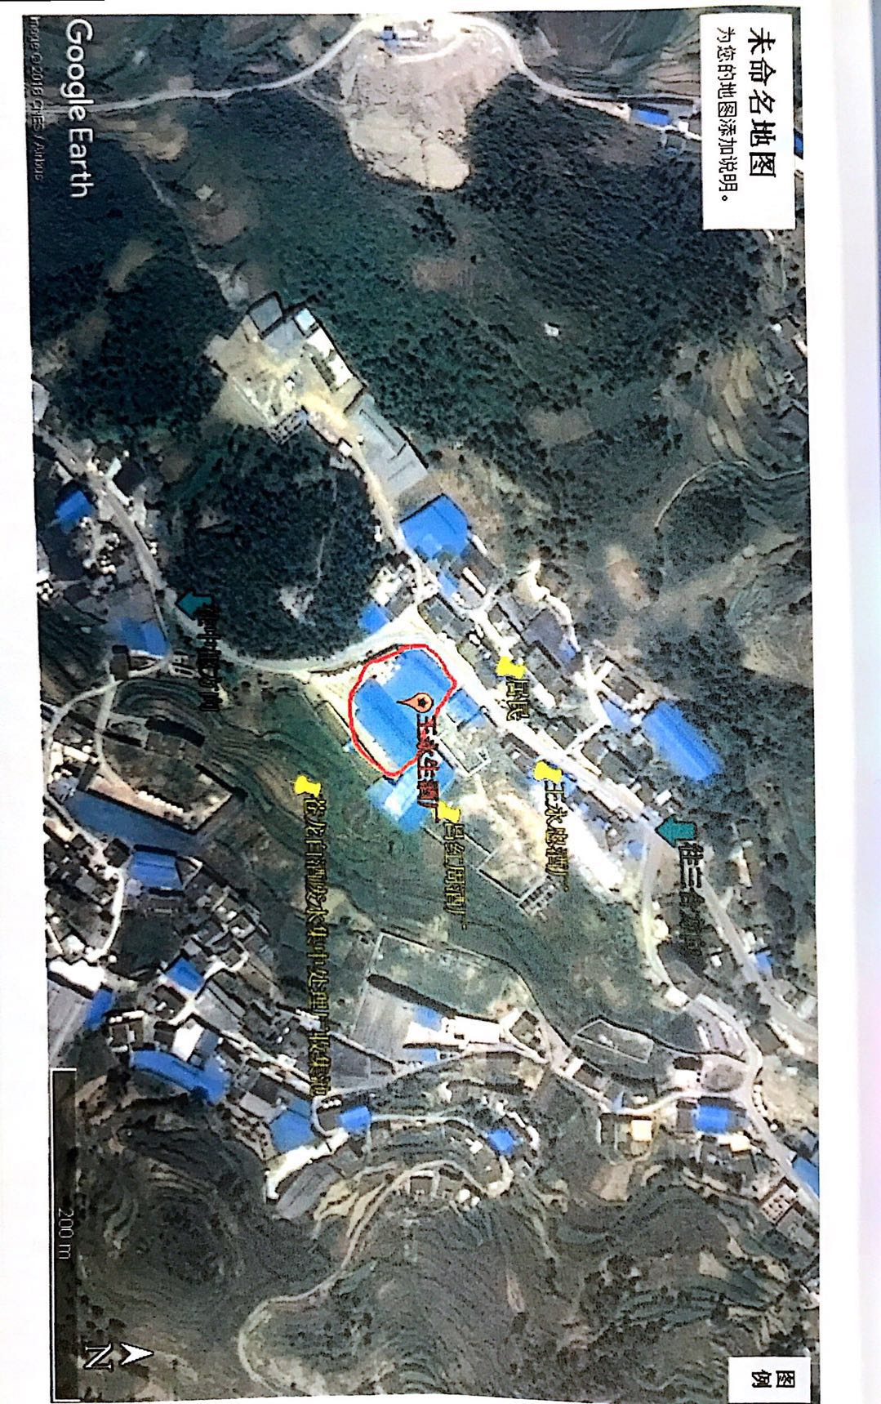

附图2：验收意见

